1、

Iterator设计需要遵循的原则

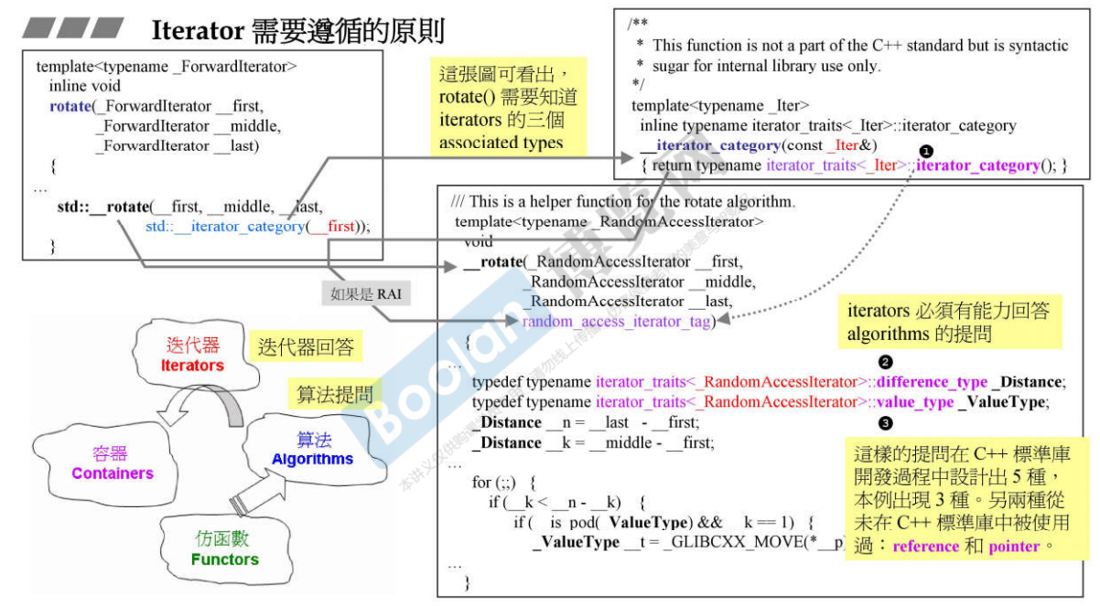

目前标准库中还没有使用过reference和pointer

这里的iterator_category是iterator的分类，只能前进的？或者能进能退？

这里的difference_type是指两个iterator之间的距离，value_type应该是元素的类型

这5种是iterator的相关迭代器类型，既associated types，以便回应算法的要求。

2、

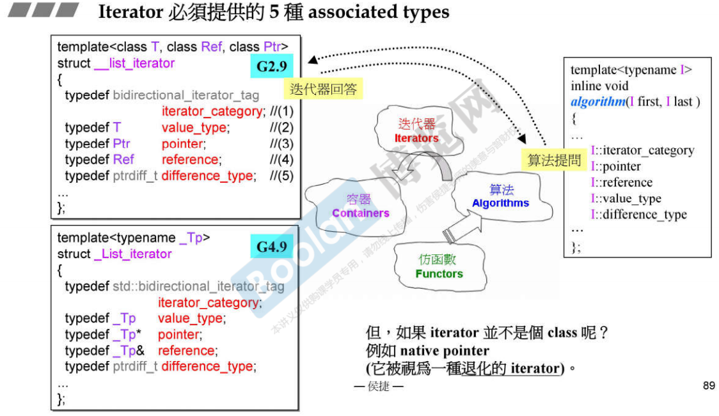

指针是一种退化的iterator，迭代器是一种泛化的指针。

3、

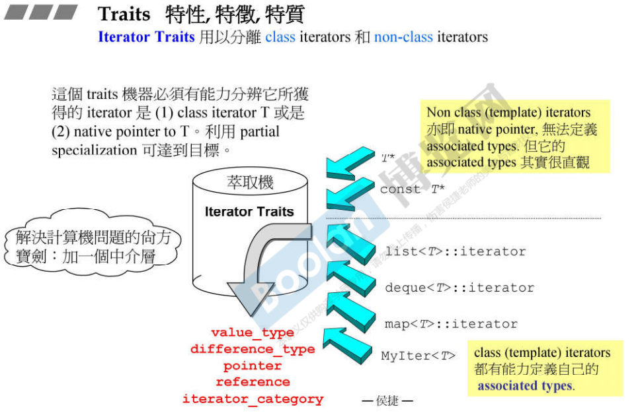

萃取机就是为了提取这5个特征而诞生的。针对：退化的指针

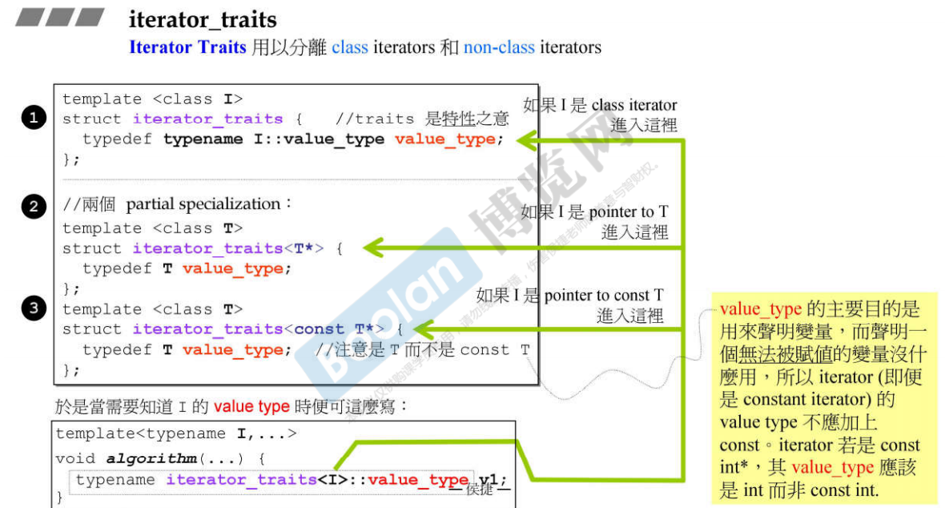

4、

完整的traits的写法

